一、系统登录

打开浏览器，在地址栏输入系统访问地址：

http://hd.czelong.com:8080/cdhdxylogin ，或使用企业微信—工作台—考试系统，由此进入考试练习平台，账号密码为登录教务系统账号密码。

考生登陆后，进入首页如下

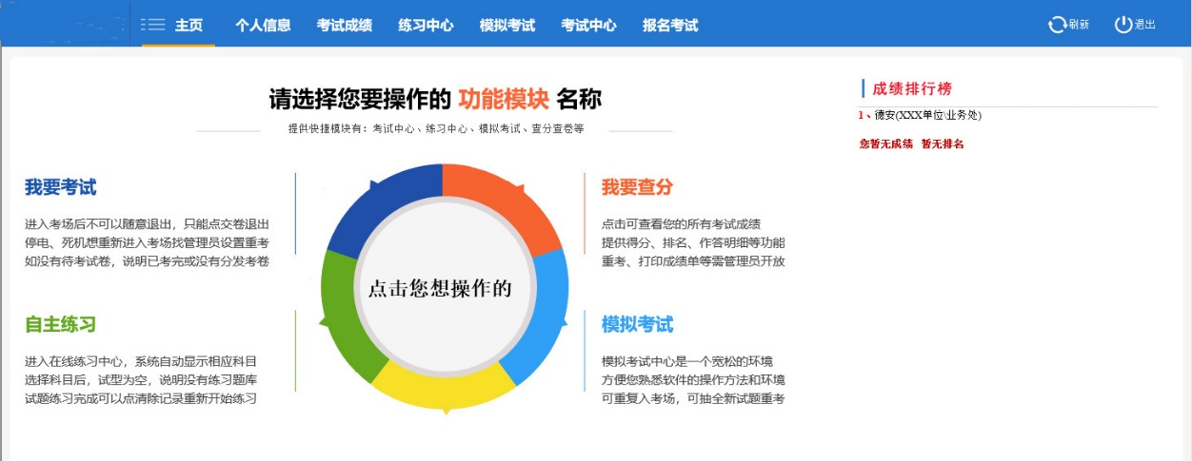

二、我的考试成绩

此模块功能为查看考试历史记录

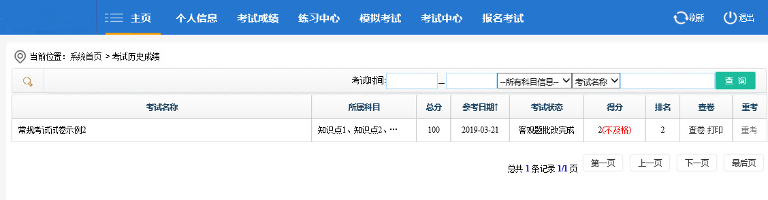

三、在线练习中心

此模块主要功能提供给考生练习学习的功能。考生可以选择相应的科目、题型进行练习。练习完后，系统自动批改，考生可以查看正确答案，并且可以选择错题或正确的题继续列入下次练习的范围。如果考生选择科目信息后，练习题型没有提供相应的题型选择说明此科目中暂无练习试题库。

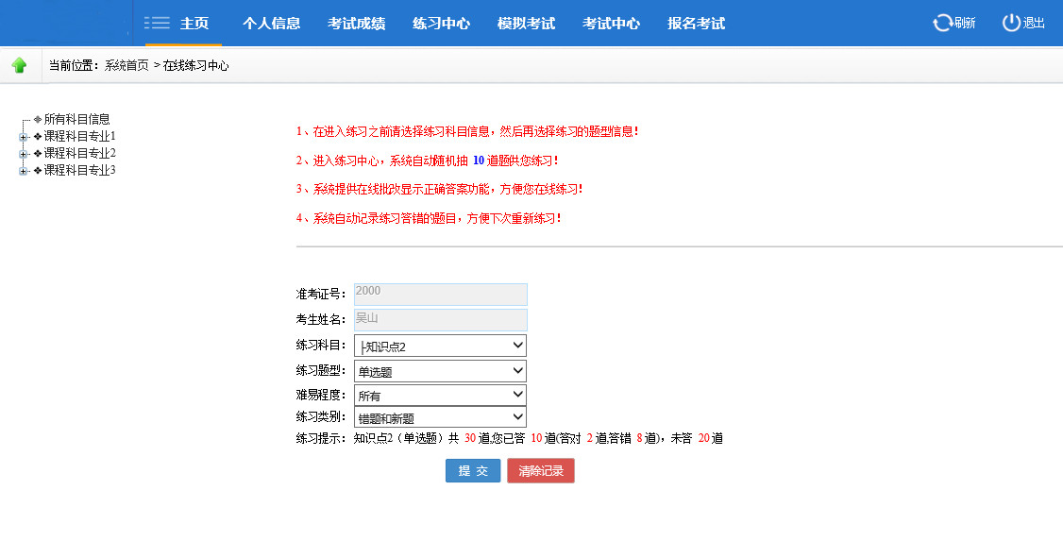

练习类别可有三种选择：只做错题、错题和新题、只做新题。

如果所有试题练习完成，可以点“清除记录”按钮来清除所有练习的作答记录。系统默认条件下只会将错题列入下次练习范围。正确题不列入下次练习范围。

四、自我模拟考试

此模块主要功能是方便考生在考前进行自我模拟考试，用户可以通过此模块进行自由定义试卷，也可以练习已组的试卷，模拟考试没有次数限制，考生可以任意进出考场进行答题。但所有定义的试卷试题来源只来源于考试模拟题库，而并非正规的考试题库。

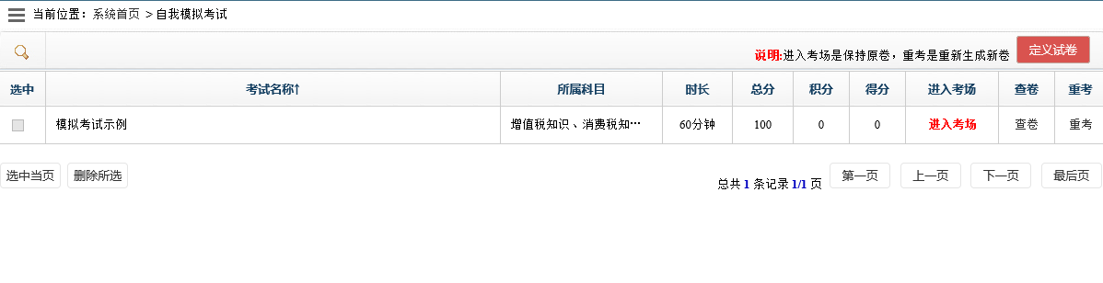

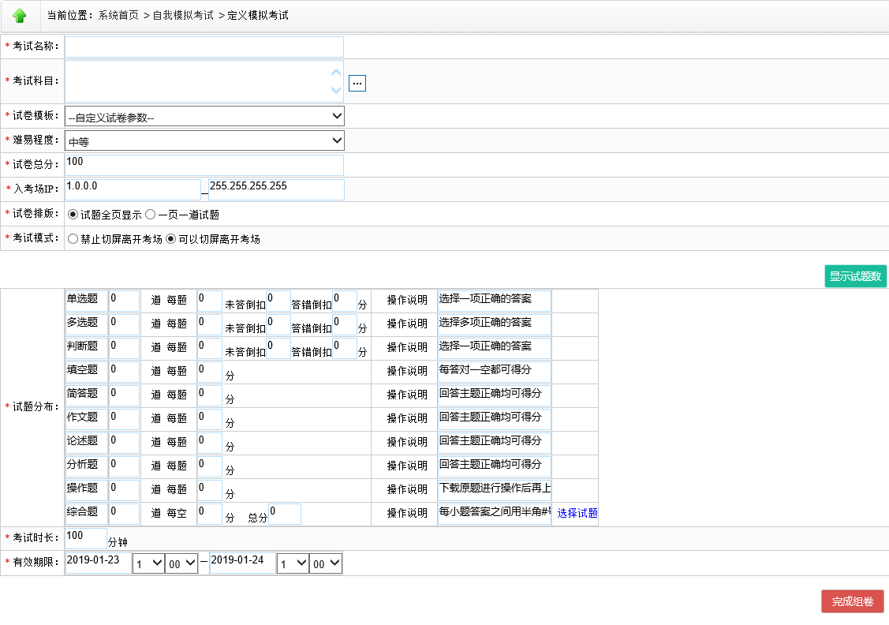

五、在线考试中心

此模块主要功能是正规考试模块，在进行考试之前请关闭一些拦截工具，否则无法进入考场。进入考场后，系统自动计时，考生不必频繁人为保存，因为系统提供自动保存功能。

**考生在考试过程中请勿离开当前考试界面（如切换考试屏幕等），否则系统会强制交卷。**

如果考试交卷失败，可以点击“补交”按钮进行再次交卷。

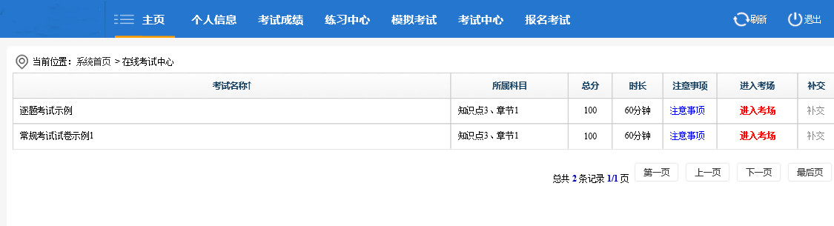

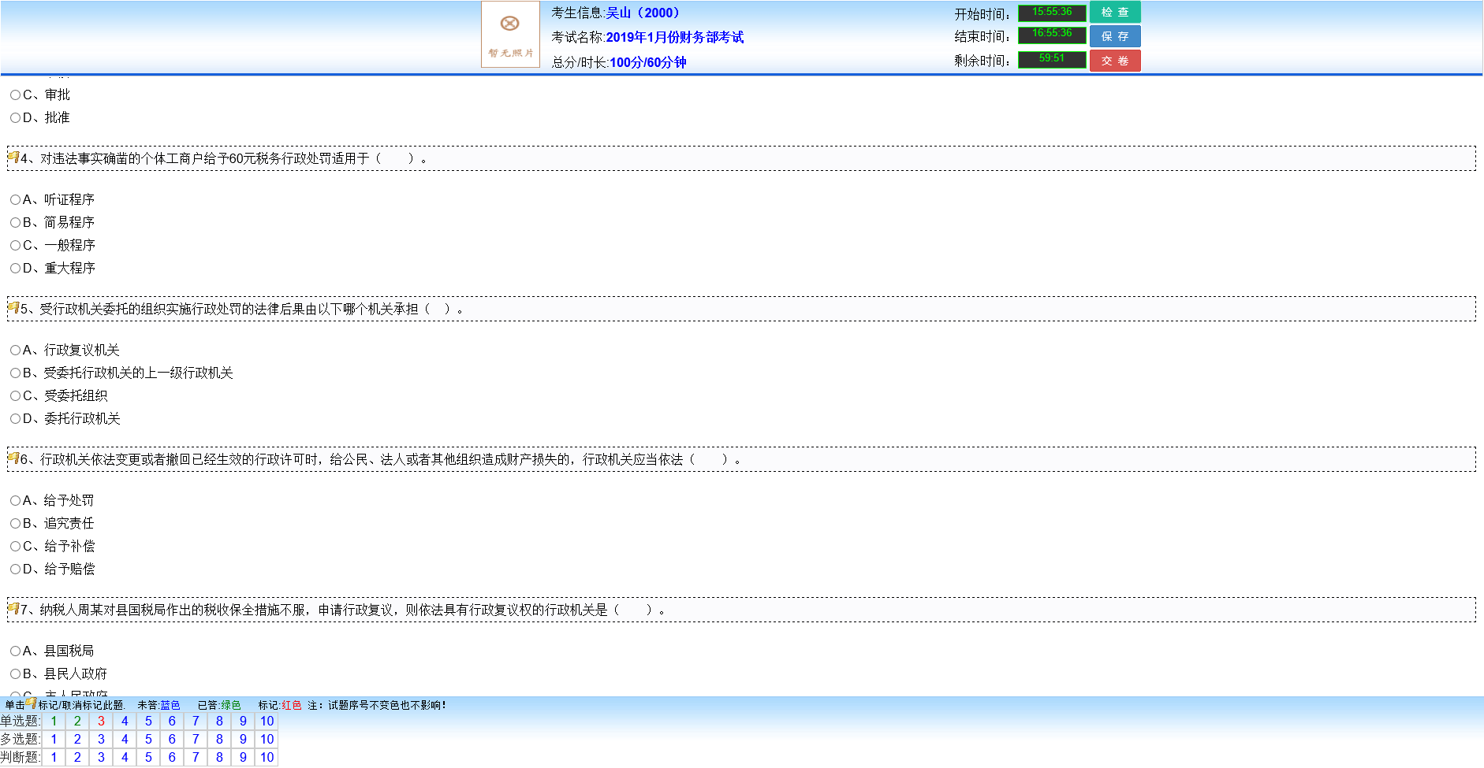

进入考场后，系统提供未作答，已作答，疑难试题标记等功能

蓝色：未作答

绿色：已作答

红色：已标记